EDITORIAL
A permanência em Florianópolis foi de uma excelência inigualável e a convivência com os colegas ultrapassou as expectativas. Estão de parabéns os colegas Danillo, Xavier e Hiram da Coordenação Nacional e os colegas da área Neves, Arídio, Holleben, Gabriel, Eraldo e Jair Benevides. Foi primorosa a escolha do Hotel Jurerê Beach Village, 4 estrelas de frente para o mar, num bairro de alto luxo o Jurerê. Sessenta e dois casais e dois sozinhos. Raras desistências por motivos de saúde. A programação começou com a recepção no Aeroporto Hercílio Luz. Nós os aratacas fomos recebidos pelo Xavier e Jair Benevides: uma Van para o pessoal e outra Van só para a bagagem. Estávamos moídos pela longa noite mal dormida, mas as energias foram recompostas pela meia pensão oferecida de modo contratual. A partir da recepção no hall do hotel, começaram os longos abraços, estrepitosas gargalhadas e o papo não teve mais fim. Uma vez acomodados em suítes de luxo e espetaculares no conforto oferecido, foi que eu fui sentir o vento frio vindo do mar. Eu sempre imagino a distância do torrão natal: Fortaleza é longe, o Mucuripe é longe! Mas, foi ótimo.
------------------------------------------
CONFRARIA DO ACANTO
Caros companheiros Intendentes
Eis chegado o momento de mais um encontro da nossa Confraria no dia 27 de outubro as 12:00 horas na sede do Clube de Aeronáutica - CAER, próximo da Praça XV de Novembro e ao lado do 3º COMAR. Algumas novidades serão apresentadas e convido-os a participar do Coquetel que antecederá ao nosso tradicional almoço.
Por oportuno, remeto, em anexo, o cartaz alusivo ao evento.
Luis Carlos da Silva
Do redator e editor de O INTENDENTE-1962:
Prezados Companheiros de Intendência da Turma Duque de Caxias e outros oficiais logísticos das Forças Co-irmãs: na edição de setembro, noticiei o evento como data futura. Em 27 de outubro, estava eu voltando de Florianópolis no Encontro dos 44 anos da nossa Declaração do Aspirantado.
Na tinha mínima condição de comentar o evento, mas eu tinha a tranqüilidade de já haver dado notícia, como disse acima. Não faltará oportunidade de noticiar o próximo almoço de confraternização, se ainda houver neste ano de 2006.
A Turma Duque de Caxias tem esta qualidade, faz reuniões anuais entre os 40 e 45 anos. Em 2007, será a maior turma de todos os tempos a se reunir na AMAN. Infelizmente, a edição de O Intendente – 1962 sai sempre no último dia de cada mês; pode até sair antes, mas não pude preparar suas matérias, pois estava presente naquele evento.
------------------------------------------
NOITE DE GALA EM
FORTALEZA
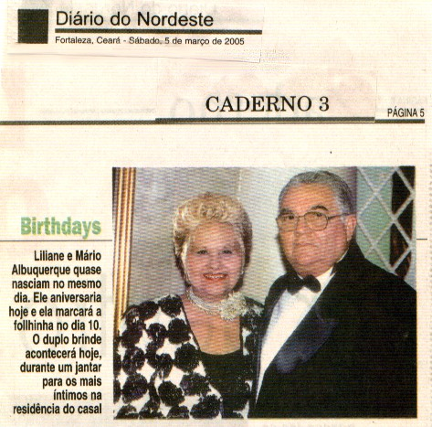
Casal Liliane e Mário Matos Brito em evento de black tie e longo no Ideal Clube em Fortaleza. A nota da colunista diz que o casal aniversaria em datas próximas: o Mário em 5 e Liliane em 9 de março. A foto é de 2005. Parabéns ao casal amigo.
------------------------------------------

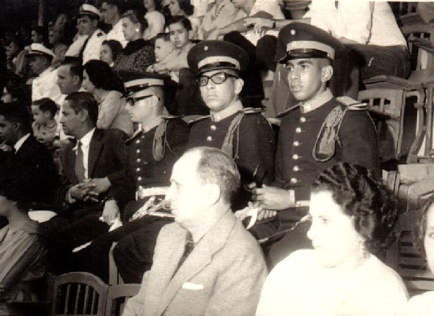 Cumprindo escala de Representação.
Os "bichos" Padilha (Inf), Linelson (Int) e Velloso (Eng) nas cadeiras do estádio do Fluminense, nas Laranjeiras, escalados para assistirem (ato de serviço) o jogo de futebol AMAN x AER, durante a NAVAMAER / 60. O senhor à direita do Padilha é o pai do Amaral (Int), seu Moacir, já falecido.
Tudo pela TUDUCAX!!!
Abraços
Linelson
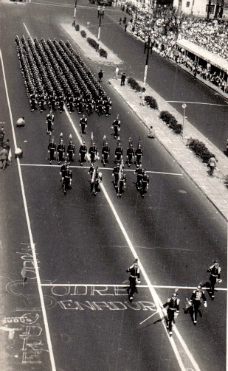

DESFILE EM SÃO PAULO – 7 DE SETEMBRO DE 1962.
Dia 7 Set completou 46 anos do 1º desfile em que um Btl representando a AMAN teve todos os seus integrantes, cadetes dos 3 anos, armados apenas com o espadim.
Vale apenas recordar a viagem em trem de aço para S. Paulo, a recepção no 2º GCan 90 AAé que nos alojou e nos proporcionou um mini tour pelo centro de SP, em ônibus de turismo e uma sessão de cinema numa das principais casas de espetáculos da época. Por fim, o impecável desfile.
Quem participou não deve ter esquecido.
Abraços,
Linelson.
Desarmado de fuzil, apenas com o Espadim. Azulão, barretina com penacho, polainas brancas. A sessão de cinerama ou 3D foi muito divertida: a platéia totalmente motivada pela novidade. Uma cena inesquecível: índios perseguindo uma diligência no velho Oeste. Um índio joga uma machadinha: a platéia se abaixa e ela passa lambendo nossas cabeças. O caubói lança um barril de pólvora em cima dos índios: todos se abaixam e o barril erra o alvo e se estraçalha numa pedra...
QUARTEL EM QUITAÚNA – SP – 1962. SETE DE SETEMBRO:
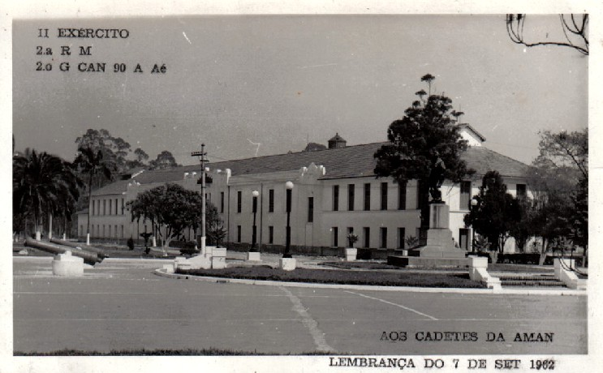
O 2º G Can 90 A Ae – 2º Grupo de Canhões Antiaéreos 90 mm – que ficava em Quitauna nos hospedou e ofereceu um dos melhores cardápios que ficou na minha memória: um bife à milanesa do tamanho do prato. Verdadeira etapa tríplice que podia repetir à vontade. Eu repeti!
Era o comandante fazendo marketing (quando nem se falava nisto), para atrair cadetes para a Artilharia.
Colaboração do Linelson!
------------------------------------------
FLÂMULAS

1. Flâmula da AMAN com os símbolos das Armas e da Intendência.
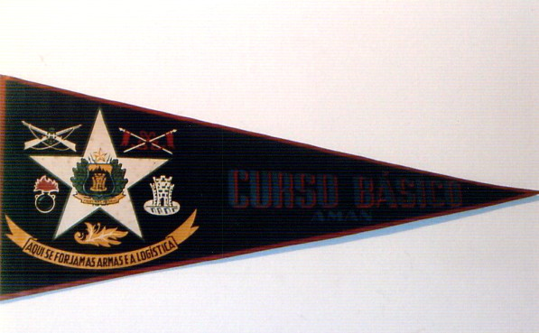
2. Flâmulas da SAM – Sociedade Acadêmica Militar, da Intendência e do Aspirantado.
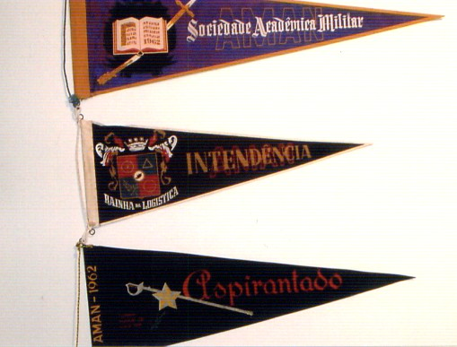
3. Flâmula do Baile da Espada – Copacabana Palace – Rio de Janeiro. – 1962.
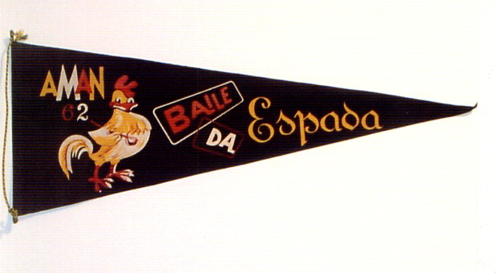
Da coleção de fotografias do Linelson. Colaboração do Linelson.
------------------------------------------
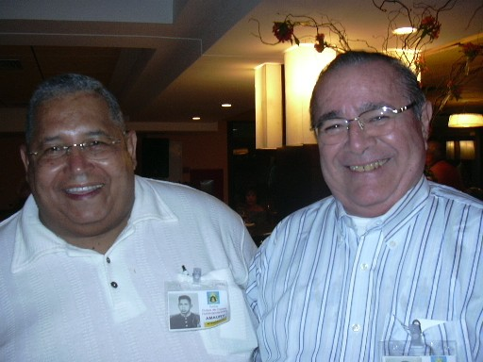
Amaury e Camurça no Jurerê
DA SÉRIE OS AVÓS E A NETA:
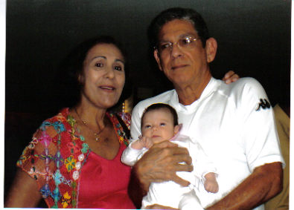
Ligia, Linelson e Andréa.
Prezado Camurça, bom dia! Estou enviando uma foto, em que aparecem a Ligia, eu e a Andréa. A finalidade, além da visível "babação", serve para testar se o "outdoor" foi reduzido. A sua observação me levou a perceber, como bom "informá-l-tico" que estava usando o programa da impressora de forma inadequada. Espero ter acertado agora. Se a recepção melhorou me informe. Como sabe, sou "autodidata virtual".
Abraços extensivos a Thelma.
Até Floripa.
P.S. - Zé Bodinho foi eleito Deputado Estadual. Já o parabenizei.
Linelson.
Meu caro Linelson, estimada Ligia: o macete é este mesmo. As fotos já podem chegar ao destino no tamanho apropriado para copiar e colar no texto do noticioso. Agradeço a sua grande iniciativa em corrigir os out-doors. Parabéns pela jovial neta Andréa, prima da minha neta Camila, já com quatro aninhos. Maravilha.
------------------------------------------
UMA TRAGÉDIA NO AR
Do Amaury em E-mail de 3 out 2006:
Camurça, assim que foi divulgada a relação de passageiros do vôo 1907 da Gol, preocupou-me um nome: Anchieta/Élcio, agora confirmado. Trata-se do Ten Cel Int Élcio Luiz Gonçalves Anchieta, cadete na minha última passagem pelo C Int/AMAN. Ele servia no Cmdo do 2º GEC, em Manaus.
O Informex nº 021, de 02/10/2006 informa que faleceram cinco militares do EB (dos quais dois oficiais de Intendência) e três dependentes, a seguir nomeados:
- TC Cav Leonardo Ramalho Rodrigues Alves, do Ministério da Defesa;
- TC Int Élcio Luiz Gonçalves Anchieta, do Cmdo 2º GEC;
- Maj Int Ênio de Oliveira, do D Log;
- 1º Ten QCO Lucas Silva Lemos, do CMM;
- 1º Sgt Topo Henrique Dias Barbosa, da 4ª DL;
- Sra. Ana Caminha da Silva, esposa do Cel R/1 Marcos Antônio Marinho Silva, vinculado ao Cmdo 7ª RM/DE;
- Sra. Eleta Cordeiro Pivoto, esposa do Cap R/1 Nei José Pivoto, vinculado ao Cmdo 11ª RM, e
- Sra. Inês Rebouças de Lima Marques, esposa do Cap QCO Marcelo Ildefonso Marques dos Santos, do DCT.
Oremos também pelas almas dessas pessoas e dos familiares enlutados.
Um abraço.
Amaury
Aproveitemos o Dia de Finados para orarmos todos pelos falecidos na tragédia do vôo 1907 da Gol.
E, também pelos nossos colegas falecidos constantes do Pantheon, e em particular pelos Intendentes:
CARLOS CORRÊA FONTES
DELSON DOURADO DE SANTANA ANDRADE
JOSÉ NELSON ALVES LÔBO
IVON AMORIM PORTELLA
JORDÃO DE OLIVEIRA
JOSÉ MARIA DE ASSUMPÇÃO CARVALHO
JOSÉ TOLENTINO DE MENEZES SOBRINHO
LUIZ NASCIMENTO CUNHA JUNIOR
MAURY NUNES DA CUNHA
MURILO CARNEIRO PAES LEME
NEY DE FELIPPES OLIVEIRA
RONALDO AURÉLIO COSTA
RUI MONTEIRO VIEIRA
SEBASTIÃO BASÍLIO DE BRITO
STOESSEL PERES DA NÓBREGA
WIRTON JOSÉ PEREIRA BASTOS
------------------------------------------
MAIS FOTOS NO JURERÊ
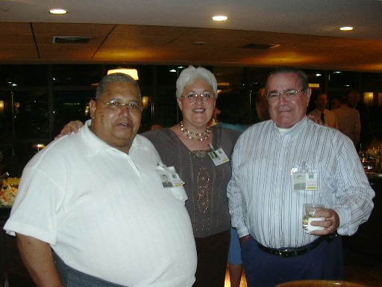
Amaury, Eloiza e Camurça

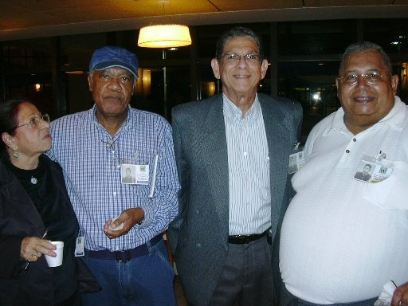

Helena e Laércio (ela, irmã do Walter Vieira), Linelson e Amaury no coquetel de abertura.
------------------------------------------
ANIVERSARIANTES
DE NOVEMBRO
01 - Ana Amélia de Oliveira – Ivan Soter de Oliveira – fone: 21.2275-8327.
03 - Inez Martins Lento - Jair Lento – jair.inez@uol.com.br ; fone 21.2571-9656.
07 - Gláucio Mousinho de Albuquerque – gmousinho@openlink.com.br ; fone 21.3393-0003.
09 - Regina Cláudia C. de Albuquerque - Marcos M. B. de Albuquerque – marcos.alb@terra.com.br e fone 85.3242-7656.
14 – Antônio Carlos Gomes da Cunha – fone 21.3385-2683.
18 - Liamara Bacha da Cunha Alves - Carlos Alberto Pinheiro Ayres – ayres@openlink.combr; fone 21.2274-0973.
18 - Thelma Maria Gadelha Camurça - João Bosco Camurça – camurca@baydenet.com.br ; fone 85.3472-5747 (novo).
18 - Moacyr Leandro do Amaral – fone 12.3422-5871 – Caraguatatuba – SP.
21 - Dirley Berriel da Motta - Hélio Tavares da Motta – helio.tm@globo.com e fone 21.2447-3329.
23 - Ailton Guimarães Jorge – e-mail e telefone não informados.

Aos amigos e amigas, para a minha mulher Thelma, que Deus abençoe vocês e que Nª Sª das Graças cubra a todos com o seu manto sagrado, dando-lhes saúde, paz, harmonia e muita fraternidade.
------------------------------------------
PROGRAMAÇÃO EM FLORIPA
20 – Sexta: Noite – 20:30 – Noite de autógrafos do Camurça, lançando para a Turma ali presente o ALMANAQUE DO CAMURÇA 21:00 – Coquetel de abertura.
21 – Sábado – À tarde – City Tour de quatro horas.
À noite: Noite Germânica – aguardem fotos aqui no Intendente – 1962 e no site www.aman62.com
22 – Domingo – Passeio de Iate e almoço no hotel. Animadíssimo!
À noite – Jantar no Barracuda Grill com direito a todos os frutos do mar, exceto Lulla, mas siri, camarão, ostras e muitos tipos de peixe.
Foi nesta noite que pedi uma garrafa de vinho tinto suave marca Naturelli. O ritual da sacada da rolha, o odor desta rolha, um pouquinho na taça para sentir o bouquet (aroma), aquele balanço macetoso e de novo o bouquet, a aprovação, e quando a linda alemãzinha serviu a taça, levantei um brinde aos mais próximos: Gabriel e Gilda, Jacaono e Eni, Amaury e Elo – ganhei palmas. Só faltou a vela de cera de abelha, mas assim era de mais, eu iria ser chamado de eno-chato!
23 – Segunda – Manhã e tarde: saída para Camboriu, Brusque e Nova Trento. City tour por Camboriu. Almoço no restaurante O PHAROL, saladas e frutos do mar, muita cerveja. Fogo rápido. City tour em Trento com compras de malhas e souvenires. Depois, saída para o Santuário de Madre Paulina. A lojas de lembranças já estavam fechadas, mas o Santuário estava aberto. Nunca tinha visto uma linha arquitetônica tão bonita, completamente diferente do Nordeste. Região vinícola com produção de vinho pelas Famílias (marcas próprias). Chegamos às 21:30 hs, mas o restaurante nos aguardou com grande gentileza. Isto é que é finesse! Uma mesa virou um bar da O Botelho tamanho foi o rodízio de papo. Parecia o Galo Verde...
24 – Terça – Manhã – Foto oficial na escadaria Praia e Hotel, lugar apertado, mas deu certo.
À noite = Encerramento com escolha de diversas Linhas de Ação para 2007, e Jantar Especial. Abdiquei de whiskey e cerveja, embarquei no vinho branco suave. Eu nunca tinha freqüentado um ambiente tão refinado e simpático, bem agradável e tão charmoso: este foi o Jurerê Beach Resort e seu Pretty Restaurante maravilhoso!
ARQUITETURA EM JURERÊ

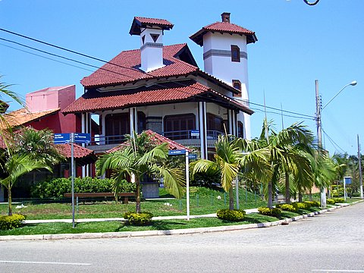
Uma senhora mansão!

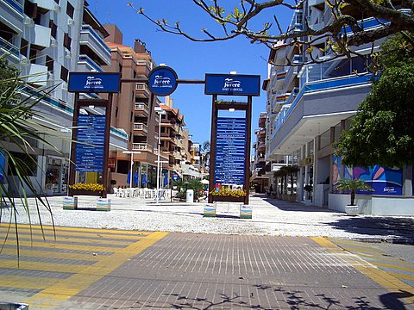Uma rua fechada para carros de uso exclusivo para pedestres.
Com este status, não há favelas como no Rio e São Paulo. Aqui, só se constrói com a licença de uma espécie de Conselho de Proprietários, e só depois a PMF concede o Alvará de Construção. Nas temporadas de verão e férias, os habitantes do Jurerê voltam para suas casas ou mansões, apartamentos e casas de condomínio ou uma horda de novos ricos aluga o que for disponível. Na realidade, Jurerê tem a Classe Internacional, só tem gente rica, fica lá no Verão que equivale às férias escolares.
Estas fotos foram recebidas no fechamento desta edição, uma bela colaboração do Eraldo. Não só são estas: há mais de uma dezena em arquivo. Voltarei lá no Jurerê quando for bafejado pela sorte de um prêmio maior da Mega Sena.
Obrigado, Eraldo! Sua colaboração excedeu à expectativa.
TERCEIRA COLUNA
O povo brasileiro assim o quis, mas não com a totalidade dos eleitores. O rapaz fica mais um mandato por que a felicidade do povo é pão e circo: vem dos romanos. A minha lavadeira-faxineira ganha pelos netos uma porção de vales = gás, escola, mingau, outros que eu nem sei do nome. O marido não trabalha. Para quê? Ele gosta mesmo é fazer churrasco de gato num fogareiro nos finais de tarde e aos domingos e feriados. Trabalhar? Faz tempo que ele era um bom pizzaiolo no Recife, e chegou a trabalhar nos restaurantes da nossa orla marítima. Mas, isto é cousa do passado. Quantos milhões como ele Brasil a fora? Muitos...
Daqui para frente, devemos buscar defender os nossos interesses formando uma grande bancada militar por todo o Brasil. Vamos acabar o Gp Guararapes, pois seus chefes estão com mais de oitenta anos, com sérios problemas de saúde. Os outros não devem estar em situação melhor. Formando uma bancada militar, multiplicando por 27 os novos Jair Bolsonaro com juventude, preparo físico, cabeça inteligente – seremos uma bancada militar de peso e moral.
Acabemos com aqueles sofismas que militar não vota em militar ou
Militar não gosta de política partidária. Quando estávamos na Ativa o pensamento reinante era este.
Hoje, nossa Força se ressente de um Chefe, líder e verdadeiro comandante. Medalhas para assassinos e ex-guerrilheiros? Isto acabou, pois todos já ganharam. Só a ex-guerrilheira recusou. Eu achei ótimo e bati palmas: para deixar de ser besta quem concedeu.
Meus amigos, minhas amigas, vamos agüentar firme que dias melhores virão. Até a próxima edição. De Fortaleza, o abraço do Camurça e da Thelma!

